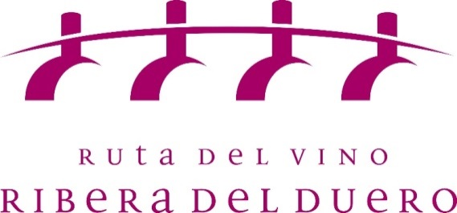

NOTA DE PRENSA
La ministra de Agricultura asiste a los II Encuentros Mediáticos en la Ribera del Duero
- Isabel García Tejerina hablará sobre la proyección mundial de esta Ruta

Aranda de Duero, 7 febrero 2018.- La ministra de Agricultura, Isabel García Tejerina, será la invitada de honor en la segunda edición de los ‘Encuentros Mediáticos en la Ribera del Duero’ organizados por la Ruta del Vino Ribera del Duero en coordinación con el grupo IPEA y que tendrán lugar los días 10 y 11 de febrero.
Una veintena de informadores de distintos medios escritos y audiovisuales participará en esta iniciativa, que tiene como finalidad dar a conocer a nivel nacional los recursos de esta zona. El sábado 10 por la mañana se ha programado un acto abierto al público con la presencia de distintas autoridades en el Museo Provincial del Vino de Peñafiel. Es el espacio museístico más visitado en la Ruta y uno de los más frecuentados de Castilla y León con 81.531 visitantes en 2016.
En ese marco tendrá lugar la intervención de García Tejerina, que girará en torno al potencial internacional de la Ruta del Vino Ribera del Duero, hoy en día considerada ya una referencia mundial; de hecho, uno de los medios de comunicación más prestigiosos del mundo, el New York Times, la ha incluido como uno de los dos destinos recomendados para visitar en España durante 2018.
Además de la ministra intervendrán los presidentes de la Ruta del Vino y de la DO Ribera del Duero, Miguel Ángel Gayubo y Enrique Pascual, respectivamente, para presentar el territorio y sus recursos enoturísticos. Asimismo estarán presentes la consejera de Agricultura de la Junta de Castilla y León, Milagros Marcos, el director general de Turismo, Javier Ramírez, el presidente de la Diputación de Valladolid, Jesús Julio Carnero y el diputado de Turismo, Víctor Alonso. El alcalde de la localidad, Roberto Díez, dará la bienvenida a los asistentes.
Tras el acto oficial, los periodistas invitados iniciarán un recorrido por la Ruta del Vino Ribera del Duero que se alargará durante todo el fin de semana, disfrutando de su gastronomía, del paisaje y por supuesto de las bodegas elaboradoras de vino.
El sábado por la tarde visitarán el hotel balneario Castilla Termal en el Monasterio de Valbuena y las bodegas Matarromera y Dehesa de los Canónigos, todos ellos ubicados en la provincia de Valladolid. El domingo 11 se adentrarán en la provincia de Burgos, donde realizarán una parada en el pueblo medieval de Peñaranda de Duero para visitar su castillo y el Palacio de los Avellaneda.
Tras un desplazamiento a tierras sorianas, con una interesante visita a la localidad de Langa de Duero, donde recorrerán los lagares históricos en los que se elaboraba el vino desde la Edad Media, regresarán a la ribera burgalesa para conocer la bodega y hotel enológico El Lagar de Isilla, en La Vid.

Sobre la Ruta del Vino Ribera del Duero
La Ruta del Vino Ribera del Duero recorre las cuatro provincias castellanoleonesas que engloba la Denominación de Origen homónima, Burgos, Segovia, Soria y Valladolid. Se extiende por una franja de 115 kilómetros de este a oeste y apenas 35 de norte a sur y cuenta con más de 21.000 hectáreas de viñedo.
Está integrada por 265 asociados y adheridos. Entre ellos se encuentran 57 municipios, cinco asociaciones, incluido el Consejo Regulador de la Denominación de Origen Ribera del Duero, 56 bodegas, 48 alojamientos, 30 restaurantes y 24 museos y centros de interpretación, entre ellos seis dedicados en exclusiva al vino. Enotecas y comercios, establecimientos de ocio y oficinas de turismo completan el listado de adhesiones a este itinerario turístico.

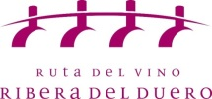
*Para declaraciones o entrevistas, podéis contactar con:
Miguel Ángel Gayubo (Presidente Ruta del Vino Ribera Duero)
Sara García (Gerente Ruta Vino Ribera Duero) 947 10 72 54 – 637 82 59 87

SCRIBO COMUNICACIÓN
info@scribo.es Tel: 947 55 93 28
Móvil: 626 107 065 (Aurora o Nieves)

